Pueblos del centro sur
Marca la simbología en el mapa según corresponda:
Desde el río Choapa hasta el río Palena.

= Mapuches

= Rapa Nui
X X X
¿Qué diferencias tienen los Mapuches con los pueblos del Norte?

Averigua si actualmente estos pueblos continúan ocupando el mismo territorio.

¿Cómo crees que eran las viviendas de los Mapuches?

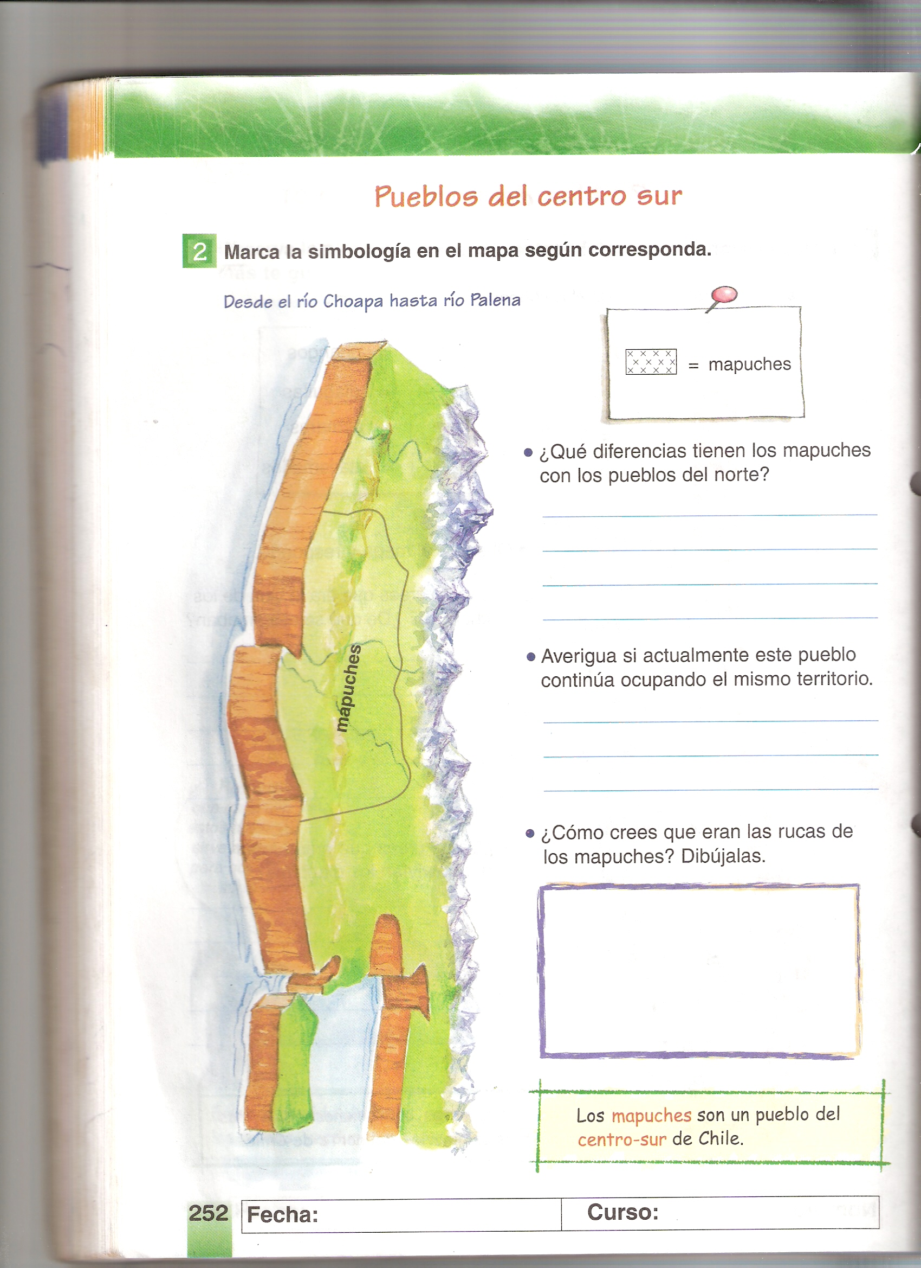
::::::::::::::

LOS MAPUCHES SON UN PUEBLO DEL CENTRO SUR DE CHILE

